跟单（以下全并行处理，耗时最长的即初始化耗时）

1. 产品列表
2. 账号信息
3. 正在跟随策略列表
4. 自主交易订单列表
5. SSE

Live（以下全并行处理，耗时最长的即初始化耗时）

1. websocket
2. 产品列表
3. **获取token ->** 账号信息

订单列表

1. Live去掉 获取token接口？初始化可完全并行
2. 产品列表中报价不准确，可以考虑去掉，websocket、SSE全推行情
3. 目前发现websocket、SSE推送产品列表以外报价
4. Live账号信息和订单列表可以考虑合并成一个接口
5. 正在跟随策略列表接口数据压缩
6. websocket、SSE推送数据压缩（约7、8KB/S）

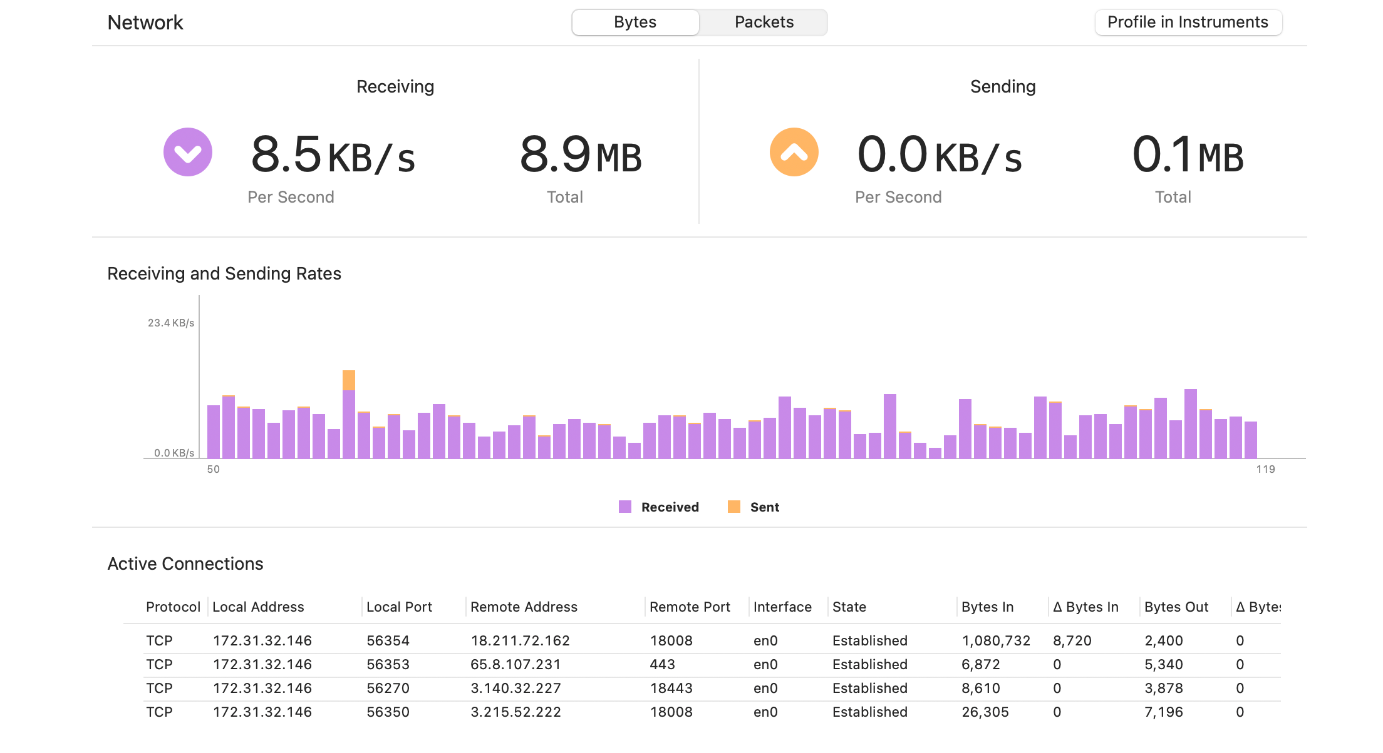

**APP启动接口执行列表，部分延迟调用**

// 后台埋点使用

https://au-one.app-alpha.com:18008/vau/appsFlyerStatistic/event-values/v1

// 获取服务器时间戳

https://au-one.app-alpha.com:18008/vau/data/server/time

// 产品列表

https://au-one.app-alpha.com:18008/trade/product/list/zip

// Main 弹窗

https://au-one.app-alpha.com:18008/vau/img/query

// token校验

https://au-one.app-alpha.com:18008/trade/account/login

// 开户引导

https://au-one.app-alpha.com:18008/vau/accountOpeningGuide

// 维护页

https://au-one.app-alpha.com:18008/vau/maintenance/v2

// 记录用户登录数据

https://au-one.app-alpha.com:18008/vau/record/add

// 发现模块底部文案

https://au-one.app-alpha.com:18008/vau/promoTab

// 是否显示跟单

https://au-one.app-alpha.com:18008/vau/isShowSt

// 查询是否有新活动

https://au-one.app-alpha.com:18008/vau/userAction/hasChanges

// 获取时令

https://au-one.app-alpha.com:18008/trade/season/get

// 获取域名

https://au-one.app-alpha.com:18008/vau/common/baseUrl

// 首页 banner

https://au-one.app-alpha.com:18008/vau/img/advert-info

// inapp

https://au-one.app-alpha.com:18008/vau/inAppInfo/list

// 入金状态

https://au-one.app-alpha.com:18008/vau/fund/checkDepositStatus

// 自选产品

https://au-one.app-alpha.com:18008/vau/prod/list

// 持仓列表

https://au-one.app-alpha.com:18008/trade/order/position/list

// 弹窗列表

https://au-one.app-alpha.com:18008/vau/popWindow

// 账户信息

https://au-one.app-alpha.com:18008/trade/account/info

三方SDK初始化，延迟初始化

Facebook

Firebase

Appsflyer

Zendesk